**Kreiranje slobodnih termina za pregled kod dermatologa**

Administrator apoteke ima mogucnost da kreira slobodne termine za pregled kod dermatologa.

Preduslov za ovakvu akciju je da termin pregleda u celosti obuhvata radno vreme dermatologa, takodje, nisu na raspolaganju datumi kada je dermatolog na godisnjem odmoru.

Takodje ne smeju da se preklapaju slobodni termini za istog dermatologa.

Posto jedna apoteka ima vise administratora, moze da se desi situacija da dva administratora pristupaju istim podacima istovremeno.

* Konfliktna situacija :

Dva administratora apoteke u isto vreme pokusavaju da definisu slobodne termine kod istog dermatologa I termini obuhvataju isti vremenski interval.

Jedan dermatolog ne moze istovremeno da bude prisutan na dva pregleda.

Enpoint za prvi zahtev:

"http://localhost:8084/dermAppointments/add_appointment/"

-Crtez tokova svih zahteva klijenta I odgovora servera koji dovode do ovakve situacije :

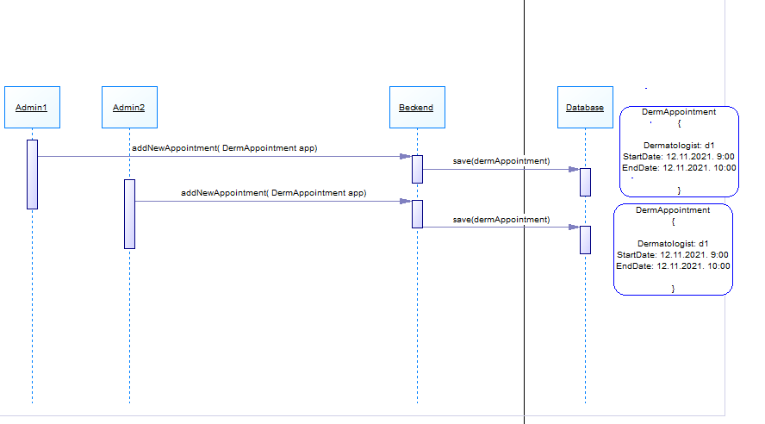

Resenje ovakve situacije je da onemogucimo administratorima da istovremeno kreiraju slobodne termine. Vec ukoliko jedan administrator pokusa da kreira slobodan termin u isto vreme kao neki drugi.

Svaki put kada zelimo da sacuvamo objekat dermAppointment, proveravamo da li je verzija atributa @version ista kao ona u bazi. Ako jeste, podatak ce se sacuvati sa verzijom uvecanom za jedan.